
Туристична Агенція Сучасних Вражень
04074, м. Київ, вул.Вишгородська, 28/1
Код ЄДРПОУ 36924305
Тел./факс: 044-4225126
e-mail: info@asvlux.com.ua
http://www.asvlux.com.ua

КРИТ
ВЫЛЕТ ИЗ КИЕВА
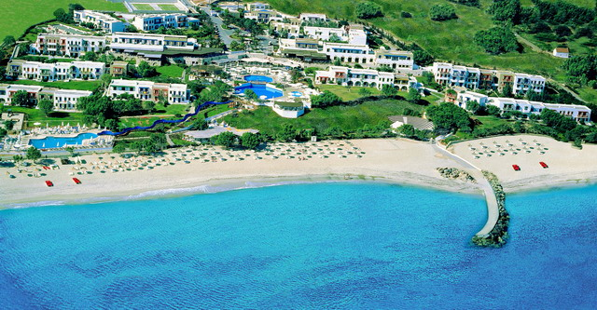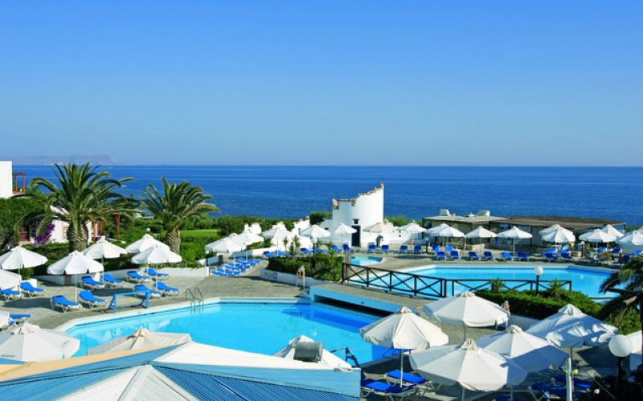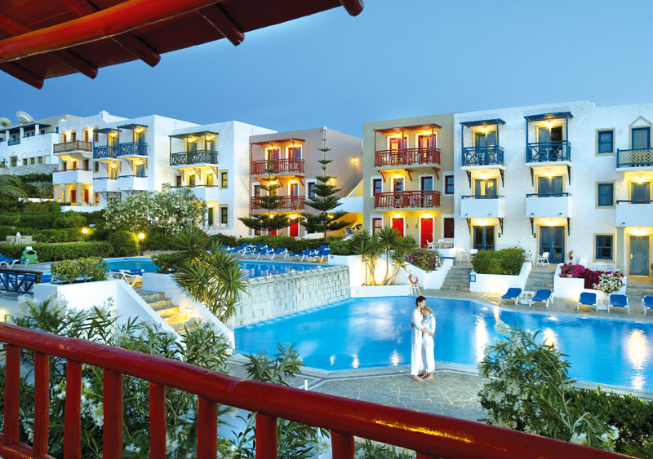

Вылет из Киева 20.07 на 7 и 9 ночей!

 |  | 7 ночей | 9 ночей
Troulis Apts 3* | BB | от 543 EUR | от 753 EUR
Ormos Crystal Hotel 3* | AI | от 553 EUR | от 771 EUR
Diogenis Palace 4* | AI | от 613 EUR | от 840 EUR
Athina Palace CHC 5* | AI | от 856 EUR | от 1151 EUR
Aldemar Knossos Royal 5* | BB | от 909 EUR | от 1239 EUR
Aldemar Cretan Village 4*+ | AI | от 956 EUR | от 1300 EUR

*цена указана за человека при двухместном размещении
В стоимость включено: проживание, питание, авиаперелет, групповой трансфер, страховка.
Дополнительно оплачивается: виза в Грецию

